**《JAVA面向对象程序设计》课程设计报告**

**课程设计题目：俄罗斯方块**

|  |  |
| --- | --- |
| **班　　级：** | **13级软件工程1班** |
| **姓　　名：** | **刘锦南** |
| **学　　号：** | **201324133134** |
| **任课教师：** | **岑宇森** |
| **开始时间：** | **2015年05月05日** |
| **结束时间：** | **2015年07月09日** |

**目录**

**一、** **绪论** 2

**二、** **概述** 2

**1）** **编写目的** 2

**2）** **软件定义** 2

**3）** **开发环境** 2

**三、** **需求分析** 2

**1）** **信息要求** 3

**2）** **处理要求** 3

**四、** **主要模块设计及部分代码** 3

**1）** **ui包的设计：** 3

**2）** **rect包的设计** 4

**五、** **总结** 5

1. **绪论**

**俄罗斯方块（Tetris）是一款电视游戏机和掌上游戏机游戏，它由俄罗斯人**[**阿列克谢·帕基特诺夫**](http://baike.baidu.com/view/2154504.htm)**发明，故得此名。**

**俄罗斯方块的基本规则是移动、旋转和摆放游戏自动输出的各种方块，使之排列成完整的一行或多行并且消除得分。**

**此次设计在Microsoft Windows 7系统下，以JAVA为开发语言，在JDK6.0开发平台上进行游戏设计与实践。**

1. **概述**
2. **编写目的**

**通过本次游戏设计，综合自己在校学习的理论知识，使自己更加熟悉应用程序开发的流程，检验自己的学习效果和提高自己的动手能力， 从而达到理论与实际相结合。为自己以后工作打下基础。**

1. **软件定义**

**游戏开始后随机生成下落方块类型和方块颜色，并自由下落，玩家可以通过方向键来控制游戏方块的移动和变形。**

1. **开发环境**

**Window 7 系统下， java 6.0。**

1. **需求分析**
2. **信息要求**

**游戏从28种方块中随机产生下落方块及从8中颜色方块中随机选择一种方块，这些方块自由下落，可以由玩家通过上下左右键控制方块移动和转换状态。**

**游戏框由一个18 * 12 的二维数组组成。**

1. **处理要求**

**该设计包含四个包：rect、 ui、control、main**

**rect：方块包，用来存储构造方块**

**ui：用来构造游戏界面**

**control：用来监听玩家的键盘事件，控制游戏方块的上（变形）下左右**

1. **主要模块设计及部分代码**

**游戏界面**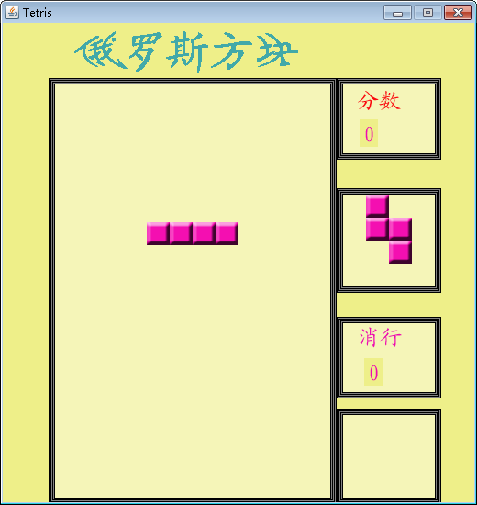

1. **ui包的设计：**

**该包中的抽象类LayWindow.java**

**作用：绘制窗口**

**该类读取工程相对目录中Window.png图片，根据该图片可以画出方框**

**构造方法：LayWindow（int x, int y, int w, int h）**

**根据构造方法，可以传入所要画的方框在面板中的左上角坐标和 方框的长宽就可在相应位置画出规定大小的方框**

**该包中的其他类大多继承LayWindow**

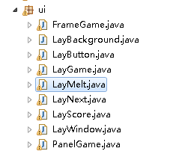

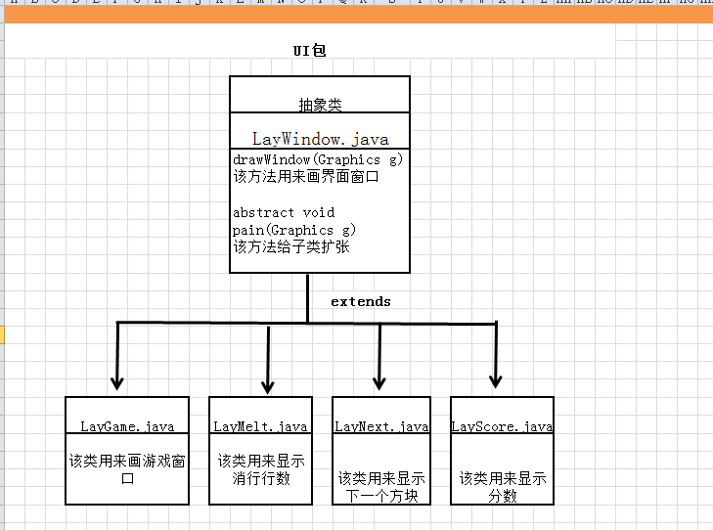

**例如：LayScore.java通过父类的方法可以画分数框及显示分数**

1. **rect包的设计**

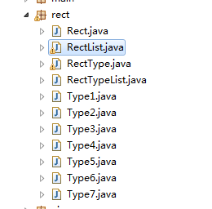

**该包中的Rect.java表示一个小方格，各种形状将有四个小方格组成。**

**Rect.java的主要属性：坐标x，y，表示在面板中的位置。**

**colorX，colorY表示颜色坐标，坐标来源于rect.png图片。**

**主要方法：selectColor 选择颜色**

**drawRect(Graphics g) 在面板中画自身，即小方块**

**RectList.java有属性：Rect[12][18]，用来表示游戏二维数组，包含用来消行的方法**

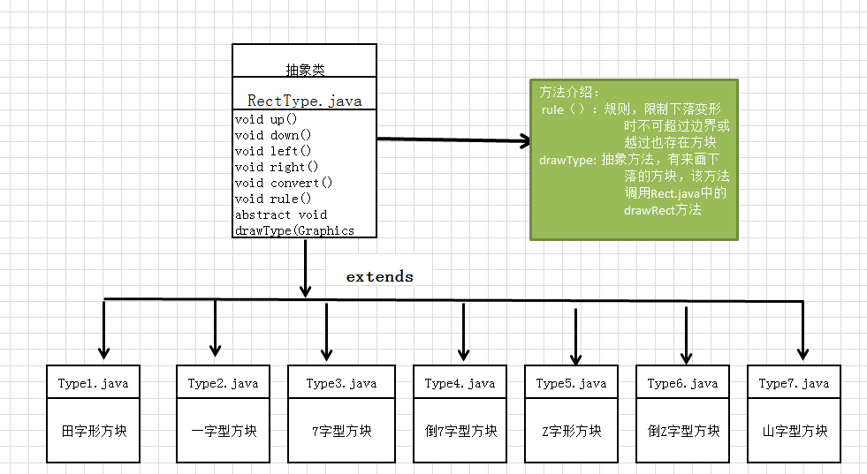

1. **总结**

遇到的问题：

1. 方块下落时总是会超出边界
2. 线程问题
3. 方块的变形问题

解决方法：

1. 通过多次修改下落限制的代码，最终解决下落时超边界的问题
2. 一开始不知道该如何让方块自动下落，之后通过网络查询得知要用线程。